Rod a číslo podstatných mien – overenie Meno: ________________________

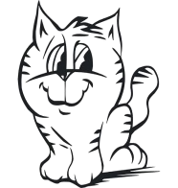
1. Pri podstatných menách určujeme ____ rody. Sú to: (zakrúžkuj čo je správne)
a) mužský, ženský a stredný rad b) ženský, mužný a stredný rod
c) stredový, ženský a mužný rod d) stredný, mužský a ženský rod

2. Napíš zámená, ktorými ukazujeme na podstatné mená. _____ , _____ , ____
3. Napíš jednoslovné pomenovanie pre jednotné aj množné číslo podstatných mien.
Jednotné číslo________________________
Množné číslo________________________

4. Podstatné mená napíš v základnom tvare, urči ich rod a číslo.

 | Základný tvar | Rod | Číslo
s kružidlom
pod listami
od Rudka
na hruške
vo vreckách
pod hviezdami

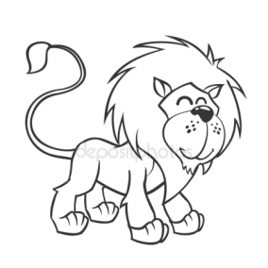
5. K obrázkom napíš podstatné mená vo všetkých rodoch podľa predznačenia.
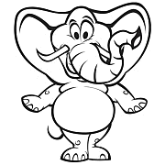
MR: __________________
ŽR: __________________
SR: __________________
ŽR: __________________
SR: __________________
MR: __________________

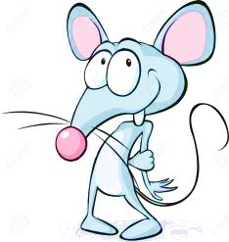
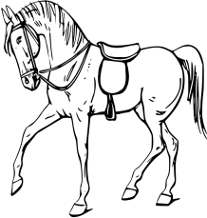
SR: __________________
ŽR: __________________
MR: __________________
MR: __________________
ŽR: __________________
SR: __________________

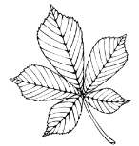
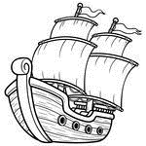
6. Dopíš jednotné aj množné číslo v základnom tvare.


7. V texte podčiarkni podstatné mená.
Pán Novák bol na nákupe. Pri pokladni zaplatil desať eur. Kúpil dve kilá jabĺk, šesť vajec, kurča a kyslú smotanu. Tovar uložil do tašky a drobné mince do peňaženky. Zabudol však na krmivo pre Dunča.
8. Z úlohy č. 7 podčiarknuté podstatné mená roztrieď podľa rodu.
Mužský rod Ženský rod Stredný rod

9. K podstatnému menu v základnom tvare napíš 3 iné tvary v rovnakom čísle.
( pomôž si predložkami)
krídlo
Zuzana
balóny

Oboduj úlohy od 0 do 5, podľa toho, ako sa ti páčili. 0 – najmenej, 5 – najviac.

1. | 2. | 3. | 4. | 5. | 6. | 7. | 8. | 9.

